1. Stack semua jalur terpendek dari kecil hingga besar. Disini saya hanya akan menuliskan beberapa edge karena keterbatasan ruang, tetapi saya akan memperbaharui heap saat ada edge yang telah dihapus. HC dan IC dipilih karena mereka adalah yang paling pendek.

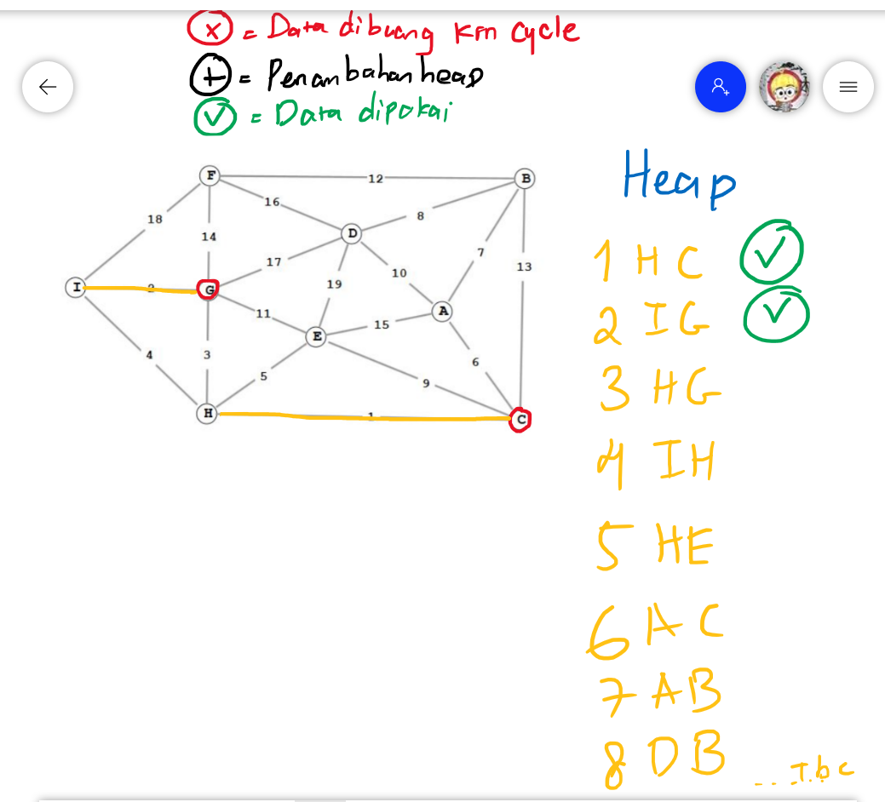

1. HG dipilih tetapi IH tidak karena akan membentuk cycle jika dipilih.

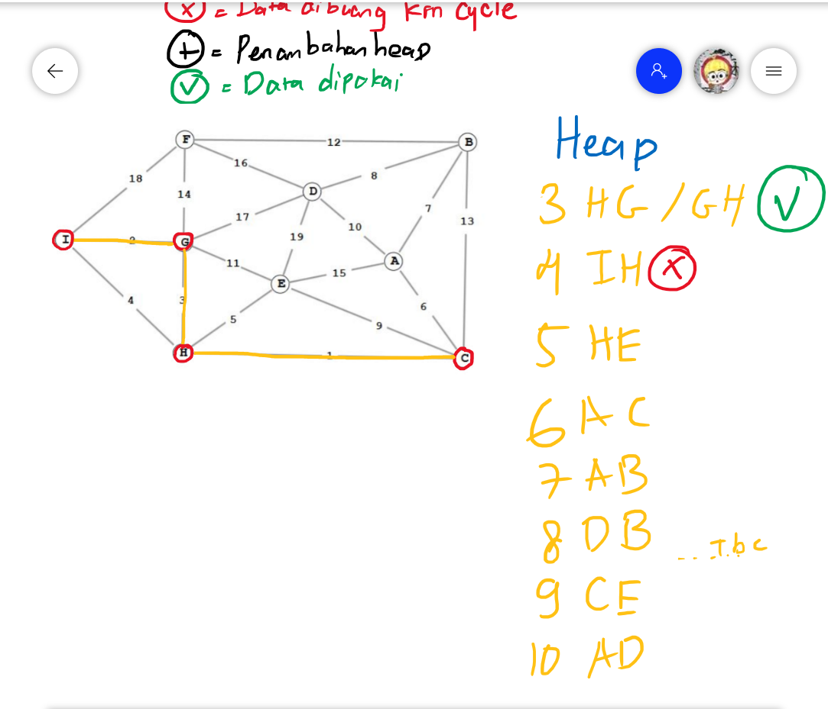

1. Lanjutkan proses ini sampai semua node terhubung dengan garis jingga.

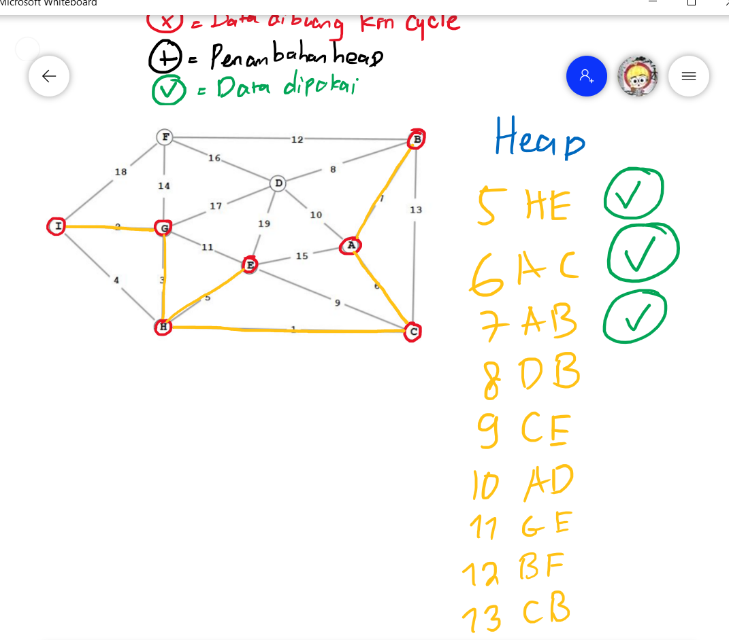

1. Semua node telah dikunjungi. Algoritma selesai.

